www.ks5u.com



## 第九章 固体、液体和物态变化

## 第1节　固　体



1．固体可以分为________和________两类．石英、云母、明矾、食盐、硫酸铜、蔗糖、味精等是________；玻璃、蜂蜡、松香、沥青、橡胶等是____________．

2．单晶体具有________的几何形状，多晶体和非晶体____________的几何形状；我们在初中已经学过，晶体有________的熔点，非晶体____________的熔点．有些晶体沿不同方向的导热或导电性能不同；有些晶体沿不同方向的光学性质不同．这类现象称为____________．非晶体沿各个方向的物理性质都是一样的，这叫做____________．

3．1982年，扫描隧道显微镜的问世，使人类第一次观察到原子在物质表面的排列状况．在各种晶体中，原子(或分子、离子)都是按照______________排列的，具有空间上的__________．

4．下列固体中全是由晶体组成的是(　　)

A．石英、云母、明矾、食盐、雪花、铜

B．石英、玻璃、云母、铜

C．食盐、雪花、云母、硫酸铜、松香

D．蜂蜡、松香、橡胶、沥青

5．下列说法中正确的是(　　)

A．化学成分相同的物质只能生成同一种晶体

B．因为石英是晶体，所以由石英制成的玻璃也是晶体

C．普通玻璃是非晶体

D．一块铁虽然是各向同性的，但它是晶体

6．有关晶体的排列结构，下列说法正确的有(　　)

A．同种元素原子按不同结构排列有相同的物理性质

B．同种元素原子按不同结构排列有不同的物理性质

C．同种元素形成晶体只能有一种排列规律

D．同种元素形成晶体可能有不同的排列规律



【概念规律练】

知识点一　晶体和非晶体

1．关于晶体和非晶体，下列说法中正确的是(　　)

A．可以根据各向异性或各向同性来鉴别晶体和非晶体

B．铜块具有规则的外形，铜一定是单晶体

C．一个固体球，如果沿其各条直径方向的导电性能不同，则该球一定是单晶体

D．铜块具有确定的熔点，铜一定是晶体

2．云母片和玻璃片上分别涂一层很薄的石蜡，然后用烧热的钢针去接触云母片及玻璃片的反面．石蜡熔化，如图1所示，那么(　　)

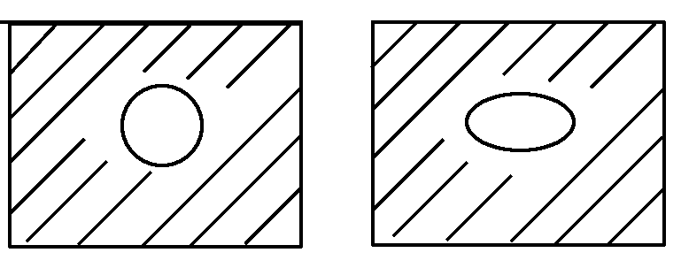

图1

A．熔化的石蜡呈圆形的是玻璃片

B．熔化的石蜡呈圆形的是云母片

C．实验说明玻璃片各向同性是非晶体

D．实验说明云母片各向同性是晶体

知识点二　晶体的微观结构

3．下列说法错误的是(　　)

A．晶体具有天然规则的几何形状，是因为物质微粒是规则排列的

B．有的物质能够生成种类不同的几种晶体，因为它们的物质微粒能够形成不同的空间结构

C．凡各向同性的物质一定是非晶体

D．晶体的各向异性是由晶体内部结构决定的

4.

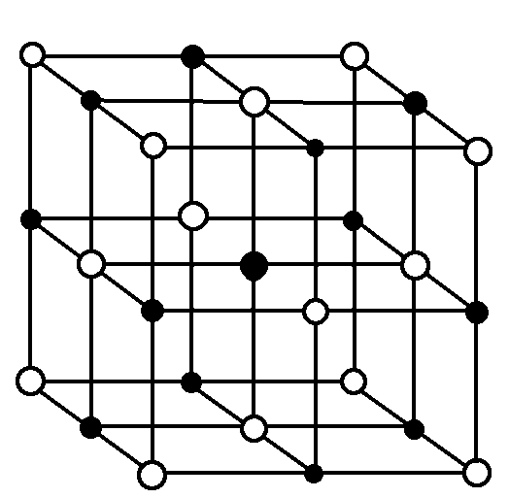

图2

如图2所示，食盐的晶体是由钠离子和氯离子组成的．这两种离子在空间中三个互相垂直的方向上，都是等距离交错排列的．已知食盐的摩尔质量是58.5 g/mol，食盐的密度是2.2 g/cm3.阿伏加德罗常数为6.0×1023 mol－1.在食盐晶体中两个距离最近的钠离子中心间的距离的数值为多少？

【方法技巧练】

一、晶体和非晶体的区别方法

5．下列关于晶体和非晶体的说法中正确的是(　　)

A．所有晶体都表现为各向异性

B．晶体一定有规则的几何形状，形状不规则的金属一定是非晶体

C．大粒盐磨成细盐，就变成了非晶体

D．所有的晶体都有确定的熔点，而非晶体没有确定的熔点

6．下列说法中，正确的是(　　)

A．只要是具有各向异性的物体必定是晶体

B．只要是不显示各向异性的物体必定是非晶体

C．只要是具有确定的熔点的物体必定是晶体

D．只要是不具有确定的熔点的物体必定是非晶体

二、单晶体和多晶体的区别方法

7．关于晶体和多晶体，下列说法正确的是(　　)

A．多晶体和单晶体都有规则的几何外形

B．同种物质可以生成不同的晶体，它们的物理性质不同，但化学性质相同

C．具有各向同性的物体，可以断定它不是单晶体

D．具有确定熔点的物体，可以断定它是单晶体

8．下列说法中正确的是(　　)

A．常见的金属材料都是多晶体

B．只有非晶体才显示各向同性

C．凡是具有规则的天然几何形状的物体必定是单晶体

D．多晶体不显示各向异性



1．下列哪些现象能说明晶体与非晶体的区别(　　)

A．食盐是正方体，而蜂蜡无规则形状

B．石墨可导电，沥青不能导电

C．冰熔化时，温度保持不变，松香受热熔化时温度持续升高

D．金刚石密度大，石墨密度小

2．由同一种化学成分形成的物质(　　)

A．既可能是晶体，也可能是非晶体

B．是晶体就不可能是非晶体

C．可能生成几种不同的晶体

D．只可能以一种晶体结构的形式存在

3．晶体具有各向异性的特点是由于(　　)

A．晶体在不同方向上物质微粒的排列情况不同

B．晶体在不同方向上物质微粒的排列情况相同

C．晶体内部结构的无规则性

D．晶体内部结构的有规则性

4．各向异性可用来描述(　　)

A．非晶体没有规则的几何形状

B．非晶体内部的物理性质与方向的关系

C．多晶体的内部结构

D．晶体的物理性质与方向的关系

5.

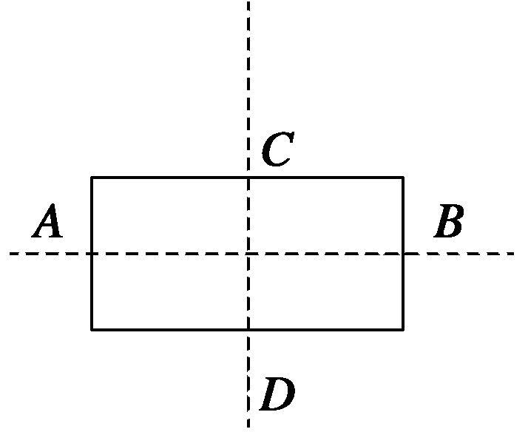

图3

如图3所示，一块密度、厚度均匀的长方体被测样品，长*AB*为宽*CD*的2倍，若用多用电表沿两对称轴测其电阻所得阻值均为*R*，则这块样品是(　　)

A．金属 B．多晶体

C．单晶体 D．非晶体

6．在晶体中，原子(或分子、离子)都是按照各自的规律排列的，具有空间上的周期性．晶体的这种微观结构可用来解释(　　)

A．单晶体具有规则的几何形状，非晶体没有

B．晶体能溶于水，非晶体不能

C．晶体的导电性比非晶体强

D．晶体的机械强度不如非晶体

7．下列关于晶体和非晶体，正确的说法是(　　)

A．晶体内部的物质微粒是规则排列的，而非晶体内部物质微粒排列是不规则的

B．晶体内部的微粒是静止的，而非晶体内部的物质微粒是不停地运动着的

C．晶体和非晶体并不是绝对的

D．在物质内部的各个平面上，微粒数相等的是晶体，微粒数不等的是非晶体

8．下列说法正确的是(　　)

A．一个固体球，若沿各条直径方向上的导电性能不同，则该球为单晶体

B．一块固体，若是各个方向导热性能相同，则这个固体一定是非晶体

C．一块固体，若有确定的熔点，则该固体必定为晶体

D．黄金可以切割加工成各种形状，所以是非晶体

9．下列说法正确的是(　　)

A．晶体的各向异性是由于它的微粒按空间点阵排列

B．单晶体具有规则的几何外形是由于它的微粒按一定规律排列

C．非晶体有规则的几何形状和确定的熔点

D．石墨的硬度比金刚石差得多，是由于它的微粒没有按空间点阵分布

10．下列关于晶体空间点阵的说法，正确的是(　　)

A．构成晶体空间点阵的物质微粒，可以是分子，也可以是原子或离子

B．晶体的物质微粒之所以能构成空间点阵，是由于晶体中物质微粒之间相互作用很强，所有物质微粒都被牢牢地束缚在空间点阵的结点上不动

C．所谓空间点阵与空间点阵的结点，都是抽象的概念；结点是指组成晶体的物质微粒做永不停息地微小振动的平衡位置；物质微粒在结点附近的微小振动就是热运动

D．相同的物质微粒可以构成不同的空间点阵；也就是同一种物质能够生成不同的晶体，从而能够具有不同的物理性质

11．晶体在熔化过程中所吸收的热量，主要用于(　　)

A．破坏空间点阵结构，增加分子动能

B．破坏空间点阵结构，增加分子势能

C．破坏空间点阵结构，增加分子势能，同时增加分子动能

D．破坏空间点阵结构，但不增加分子势能和分子动能

|  |  |  |  |  |  |  |  |  |  |  |  |
| --- | --- | --- | --- | --- | --- | --- | --- | --- | --- | --- | --- |
| 题号 | 1 | 2 | 3 | 4 | 5 | 6 | 7 | 8 | 9 | 10 | 11 |
| 答案 |  |  |  |  |  |  |  |  |  |  |  |

12.晶体具有固定的熔点，那么晶体在熔化时吸收的能量转化为什么能了呢？

13．什么叫晶体的微观结构？如何解释晶体外形的规则性和晶体的各向异性？

**第九章　固体、液体和物态变化**

**第1节　固　体**

课前预习练

1．晶体　非晶体　晶体　非晶体

2．确定　没有确定　确定　没有确定　各向异性　各向同性

3．一定的规则　周期性

4．A

5．CD　[化学成分相同的物质可以生成多种不同的晶体，如石墨和金刚石，故A错误；石英制成的玻璃是混合物不是晶体，故B错误，C正确；铁为多晶体，表现为各向同性，故D正确．]

6．BD　[同种元素原子在不同情况下可能按不同的方式排列，并导致物理性质有明显的差异，故A、C错误，B、D正确．]

课堂探究练

1．CD　[根据各向异性和各向同性只能确定是否为单晶体，无法用来鉴别晶体和非晶体，A错误；铜块具有规则的外形，是在铸造过程中人为的，不是自然形成的，不能说明铜块是单晶体，B错误；固体球在导电性能上表现为各向异性，则一定是单晶体，C正确；只有晶体才具有固定的熔点，因此具有固定熔点的铜是晶体，D正确．判定某种固体是否为晶体的依据是看其是否有确定的熔点．只有单晶体在物理性质上表现为各向异性．]

方法总结　(1)晶体分为单晶体和多晶体，它们的特点分别为：单晶体的外形规则，熔点确定，同时物理性质各向异性；多晶体的外形不规则，熔点确定，通常物理性质各向同性．

(2)非晶体的外形不规则，熔点不确定，且物理性质各向同性．

2．AC　[玻璃是非晶体，各向同性，熔化的石蜡呈圆形；云母片是单晶体，各向异性，熔化的石蜡呈椭圆形，故A、C正确．]

方法总结　呈圆形，说明导热性能在不同方向上相同为各向同性；呈其他形状(本题为椭圆形)，说明导热性能在不同方向上不同为各向异性．

3．C　[晶体的外形、物理性质都是由晶体的微观结构决定的，A、B、D正确；各向同性的物质不一定是非晶体，多晶体也具有这样的性质，C错误．]

方法总结　晶体微观结构的特点：

(1)组成晶体的物质微粒(分子、原子或离子)，依照一定的规律在空间中整齐地排列．

(2)晶体中物质微粒间的相互作用较强，微粒的热运动不足以克服它们的相互作用而远离．

(3)微粒的热运动表现为在一定的平衡位置附近不停地做微小的振动．

4．4.0×10－10 m

解析　从空间结构上研究得知，每一个钠(或氯)离子占据的空间就是一个正方体，每个食盐分子占据的空间为*V*NaCl＝

则这个正方体的体积为：*V*＝*V*NaCl＝＝ cm3＝2.216×10－23 cm3

由几何关系*d*＝·＝4.0×10－10 m

方法总结　本题应用分子动理论知识解决问题，注重的问题是：一是分子模型的建立，即区分食盐分子和钠离子或氯离子，根据晶体结构确定正方体模型；二是运算中的几何关系，边长和对角线．

5．D　[只有单晶体才表现为各向异性，故A错；单晶体有规则的几何形状，而多晶体无规则的几何形状，金属属于多晶体，故B错；大粒盐磨成细盐，而细盐仍是形状规则的晶体，在放大镜下能清楚地观察到，故C错；晶体和非晶体的一个重要区别就是晶体有确定的熔点，而非晶体无确定的熔点，故D对．]

6．ACD　[多晶体和非晶体都是各向同性的，只有单晶体各向异性，故B错，A对；晶体一定有确定的熔点，而非晶体无确定的熔点，故C、D均正确．]

方法总结　只有单晶体的物理性质为各向异性且有规则的几何形状，多晶体和非晶体均为各向同性且无规则的几何形状，故区分晶体和非晶体只能从是否有确定的熔点上着手，有确定熔点的为晶体，否则为非晶体．

7．BC　[多晶体是由许多单晶体杂乱无章地组合而成的，其外形不规则．物质是晶体还是非晶体并不是绝对的，与它的微观结构有关，在一定条件下可以相互转化．如天然水晶是晶体，而熔化以后再凝固的水晶(即石英玻璃)就是非晶体．组成物质的微粒能够按照不同的规则在空间分布，可以形成不同的晶体，如碳可以形成石墨和金刚石．单晶体在物理性质上具有各向异性，而多晶体和非晶体具有各向同性．单晶体和多晶体都具有确定的熔点．]

8．ACD　[常见的金属：金、银、铜、铁等都是多晶体，选项A正确；因为非晶体和多晶体的物理性质都表现为各向同性，所以选项B错误，选项D正确；有规则的天然几何形状的物体一定是单晶体，选项C正确．]

方法总结　单晶体与多晶体的不同之处为：

(1)单晶体有规则的天然几何形状，多晶体无规则的天然几何形状．

(2)单晶体的物理性质具有各向异性，多晶体则为各向同性．

所以区分时主要根据以上两点．

课后巩固练

1．AC　[晶体有规则的几何外形，具有一定的熔点，而非晶体则没有，故A、C正确．]

2．AC　[同一种元素会由于微粒的空间点阵结构不同而生成不同的同素异形体．而同一种元素的同素异形体可能是晶体，也可能是非晶体．]

3．AD　[组成晶体的物质微粒是按照一定的规则排列的．由于在不同方向上物质微粒的排列情况不同，造成晶体在不同方向上的物理性质不同，选项A、D正确．]

4．D　5.C

6．A　[单晶体内的原子按一定规律排列，因此具有规则的几何外形，在物理性质上有各向异性，A正确；这种微观结构不能解释晶体能溶于水、晶体的导电性、机械强度，也不能解释非晶体的各向同性．]

7．AC　[晶体内部的微粒是按一定规律排列的，而非晶体则无这一特点，A正确；物质内部微粒都在运动，B错误；晶体和非晶体在一定条件下可相互转化，C正确；即使是晶体，各个平面上的微粒数也不一定相等，D错误．]

8．AC　[只有晶体才有固定熔点，只有单晶体才具有各向异性，A、C对；多晶体和非晶体都具有各向同性，B错；黄金是晶体，切割后分子结构不变，仍然是晶体，D错．]

9．AB　[晶体内部微粒排列的空间结构决定着晶体的物理性质，也正是由于它的微粒按一定规律排列，使单晶体具有规则的几何形状．石墨与金刚石的硬度相差甚远是由于它们内部微粒的排列结构不同，石墨的层状结构决定了它的质地柔软，而金刚石的网状结构决定了其中碳原子间的作用力很强，所以金刚石有很大的硬度．]

10．ACD　[组成晶体的物质微粒可以是分子、原子或离子，这些物质微粒也就是分子动理论中所说的分子．显然，组成晶体的物质微粒处在永不停息的无规则的热运动之中，物质微粒之间还存在相互作用，晶体的物质微粒之所以能构成空间点阵，是由于晶体中物质微粒之间的相互作用很强，物质微粒的热运动不足以克服这种相互作用而彼此远离，微粒的热运动表现为在一定的平衡位置附近不停地做微小振动，所以选项B错误，A、C、D正确．]

11．B　[晶体有固定的熔点，熔化过程吸收的热量用于破坏空间点阵结构，因温度不变，所以分子动能不变，吸收的热量用于增加分子势能，内能增加，所以选项B正确．]

12．见解析

解析　晶体熔化时温度保持不变，分子的平均动能不变，晶体熔化过程中吸收的热量使分子间的距离增大，全部用来增加分子的势能．因物体的内能是物体内部所有分子的动能和分子势能的总和，所以晶体熔化时内能增大．

13．见解析

解析　组成晶体的物质微粒(分子、原子或离子)，依照一定的规律在空间中整齐地排列．晶体中物质微粒的相互作用很强，微粒的作用不足以克服它们的相互作用而远离，微粒的运动表现为：在一定的平衡位置附近不停地做微小的摆动，这种结构叫晶体的微观结构．

晶体的各向异性由晶体的内部结构决定．在不同方向上排列的物质微粒数目不相同，就引起不同方向上的物理性质不同，表现为晶体的各向异性．